ТЕХНИЧЕСКОЕ ЗАДАНИЕ
на поставку электронагревателя 45 кВт Behncke EWT 95-15 (2 шт.).

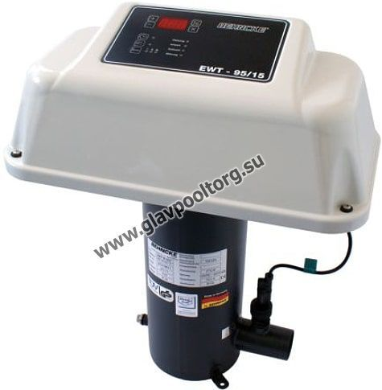

Поставка проводиться с целью замены, вышедшего из строя оборудования. СРОК ПОСТАВКИ – не позднее 15.05.2024.
ТЕХНИЧЕСКИЕ ХАРАКТЕРИСТИКИ
ОБЩЕЕ
Производитель | Behncke
Модель | EWT 95-15
Артикул производителя
Страна-производитель | Германия
МОЩНОСТЬ И ПРОИЗВОДИТЕЛЬНОСТЬ
Максимальный поток
Минимальный поток | 5.00 м³/час
Потребляемая мощность | 45.00 кВт
МАТЕРИАЛЫ
Материал тэна | Incoloy 825
Материал корпуса | Нержавеющая сталь
ПОДСОЕДИНЕНИЕ
Входное отверстие | ВР 2"
Выходное отверстие | ВР 2"
ЭЛЕКТРИКА И ПАРАМЕТРЫ СЕТИ
Напряжение питания | 380 В
ТИП, ВЕРСИЯ, ИСПОЛНЕНИЕ
Тип | Электрический

